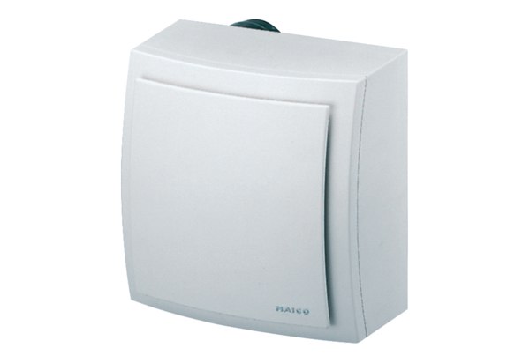Falon kívüli ventilátor ER-AP 100Csomagolási egység: 1 darabVálaszték: B
Termékszám: 0084.0170Gyártó: MAICO

